МУНИЦИПАЛЬНОЕ ОБРАЗОВАНИЕ
ГОРОДСКОЕ ПОСЕЛЕНИЕ ЛЯНТОР

СОВЕТ ДЕПУТАТОВ
ГОРОДСКОГО ПОСЕЛЕНИЯ ЛЯНТОР ТРЕТЬЕГО СОЗЫВА

Р Е Ш Е Н И Е

« 30 » августа 2016 года № 217

О внесении изменений и дополнений
в Правила землепользования и застройки
городского поселения Лянтор

В соответствии со статьёй 33 Градостроительного кодекса Российской Федерации, Уставом городского поселения Лянтор, учитывая результаты публичных слушаний, заключение комиссии по землепользованию и застройке городского поселения Лянтор внести изменения в Правила землепользования и застройки городского поселения Лянтор, утвержденные решением Совета депутатов городского поселения Лянтор от 29.08.2013 № 320 (далее – Правила),
Совет депутатов городского поселения Лянтор решил:

1. Статью 33 Части I Правил изложить в следующей редакции:
«1. В целях обеспечения сохранности объекта культурного наследия в его исторической среде на сопряженной с ним территории устанавливаются зоны охраны объекта культурного наследия. Необходимый состав зон охраны объекта культурного наследия определяется проектом зон охраны объекта культурного наследия, порядок разработки проектов зон охраны объекта культурного наследия, требования к режиму использования земель и градостроительным регламентам в границах данных зон устанавливаются Правительством Российской Федерации.
2. До установления Правительством Российской Федерации порядка разработки проекта зон охраны объекта культурного наследия, требования к режиму использования земель, градостроительная и иная деятельность в указанных зонах регулируется федеральным и региональным земельным законодательством, законодательством о градостроительной деятельности, законодательством в сфере охраны объектов культурного наследия и иным законодательством.
3. Проекты проведения землеустроительных, земляных, строительных, мелиоративных, хозяйственных и иных работ в зонах охраны объекта культурного наследия разрабатываются исполнительным органом государственной власти Ханты-Мансийского автономного округа - Югры, уполномоченным в области градостроительной деятельности, и подлежат согласованию с исполнительным органом государственной власти Ханты-Мансийского автономного округа - Югры, уполномоченным в области охраны объектов культурного наследия.
4. Проектирование и проведение землеустроительных, земляных, строительных, мелиоративных, хозяйственных и иных работ в зонах охраны объектов культурного наследия запрещаются, за исключением работ по сохранению данного объекта культурного наследия и (или) его территории, а также хозяйственной деятельности, не нарушающей целостности объекта культурного наследия и не создающей угрозы его повреждения, разрушения или уничтожения.
5. Субъекты градостроительных отношений, ведущие строительные или земляные работы, обязаны, в случаях обнаружения объектов, имеющих историческую, художественную или иную культурную ценность, приостановить ведущиеся работы и сообщить об обнаруженных объектах в государственный орган исполнительной власти Ханты-Мансийского автономного округа - Югры, уполномоченный в области охраны объектов культурного наследия. При производстве работ в охранных зонах объектов культурного наследия (при необходимости) застройщик обязан произвести историко-культурную экспертизу.
6. Государственный орган исполнительной власти Ханты-Мансийского автономного округа - Югры, уполномоченный в области охраны объектов культурного наследия, имеет право приостанавливать строительные, мелиоративные, дорожные и другие виды работ в случаях возникновения в процессе проведения этих работ опасности для памятников либо нарушения правил их охраны. Указанные работы могут быть возобновлены с разрешения уполномоченного органа после устранения возникшей опасности для памятников или допущенного нарушения правил их охраны.».

2. В статье 24 Части I Правил:
2.1. пункт 1 изложить в следующей редакции:
«1. Предельные (максимальные и минимальные) размеры земельных участков, предоставляемых гражданам в собственность из земель, находящихся в муниципальной собственности или государственная собственность на которые не разграничена, если иное не определено законодательством, устанавливаются муниципальными правовыми актами.».
2.2. пункт 2 исключить.

3. В Части II «Карта градостроительного зонирования. Карта зон с особыми условиями использования территории М 1:5000» (далее – Карта) Правил:
3.1. фрагмент Карты территории северо-восточной части города Лянтора изложить в редакции согласно приложению 1 к настоящему решению;
3.2. фрагмент Карты территории микрорайона «Пионерный» изложить в редакции согласно приложению 2 к настоящему решению;

4. В Части III Правил графу «Параметры разрешенного использования» строки «индивидуальные жилые дома» в таблице «1. Основные виды и параметры разрешенного использования земельных участков и объектов капитального строительства» градостроительного регламента территориальной зоны ЖЗ 104 (зона индивидуальной жилой застройки) дополнить словами «Предельные размеры земельных участков: максимальный размер земельного участка – 0,15 га, минимальный размер земельного участка – 0,04 га».

5. Опубликовать настоящее решение в газете «Лянторская газета» и разместить на официальном сайте Администрации городского поселения Лянтор.
6. Настоящее решение вступает в силу после его официального опубликования.

Председатель Совета депутатов городского поселения Лянтор | Временно исполняющий обязанности Главы города
____________ Е.В. Чернышов | ____________ Л.В. Зеленская

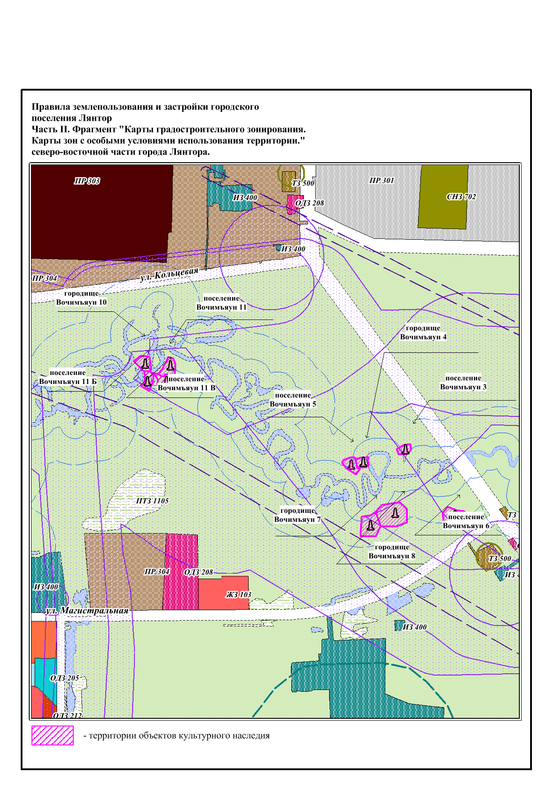
Приложение 1
к решению Совета депутатов
городского поселения Лянтор
от « 30 » августа 2016 года № 217

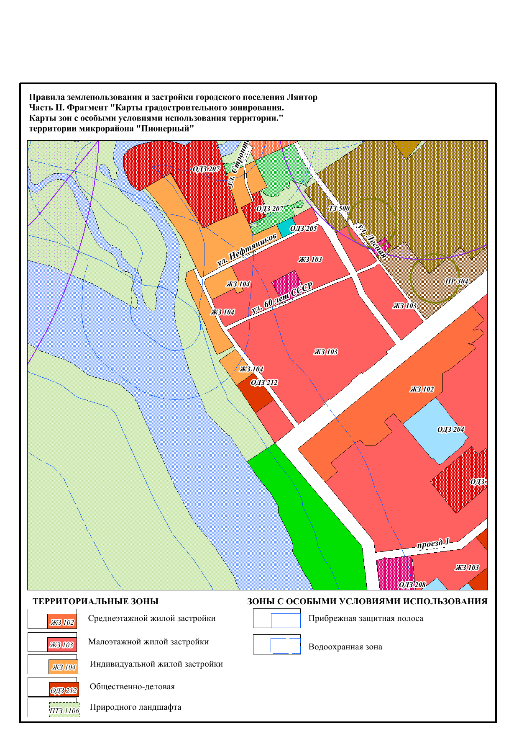
Приложение 2
к решению Совета депутатов
городского поселения Лянтор
от « 30 » августа 2016 года № 217

